

**НЕГОСУДАРСТВЕННОЕ ОБРАЗОВАТЕЛЬНОЕ ЧАСТНОЕ**  
**УЧРЕЖДЕНИЕ ВЫСШЕГО ОБРАЗОВАНИЯ**  
**«МОСКОВСКИЙ ФИНАНСОВО-ПРОМЫШЛЕННЫЙ УНИВЕРСИТЕТ**  
**«СИНЕРГИЯ»**

|  |  |  |
| --- | --- | --- |
| **Факультет/Институт** |  | Институт информационных технологий |
|  |  | (наименование факультета/ Института) |
| **Направление/специальность** |  | 09.03.02 Информационные системы и технологии |
| **подготовки:** |  | (код и наименование направления /специальности подготовки) |
| **Форма обучения:** |  | Очная |
|  |  | (очная, очно-заочная, заочная) |
|  |  |  |

**Отчёт по лабораторной работе**

|  |  |  |  |  |
| --- | --- | --- | --- | --- |
| **на тему** |  | Лабораторный практикум № 1 | | |
|  | | |  | (наименование темы) |
| **по дисциплине** | |  | Администрирование информационных систем | |
|  | | |  | (наименование дисциплины) |

|  |  |  |  |  |
| --- | --- | --- | --- | --- |
| **Обучающийся** |  | Хохлов Евгений Александрович |  |  |
|  |  | (ФИО) |  | (подпись) |
| **Группа** |  | ВБио-307рсоб |  |
|  |  |  |  |

|  |  |  |  |  |
| --- | --- | --- | --- | --- |
| **Преподаватель** |  | Сибирев Иван Валерьевич |  |  |
|  |  | (ФИО) |  | (подпись) |

Москва 2024

Индивидуальные задания

1 Установка операционной системы Windows Server 2012R2.

Назначить серверу имя stud_hv1 Установка роли Hyper-V.

Приступаем к скачиванию и установке Windows Server 2012R2.

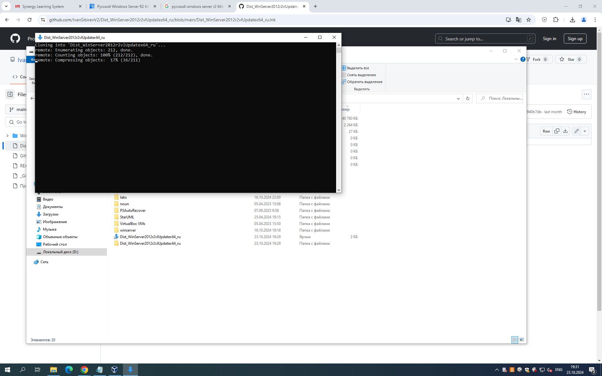

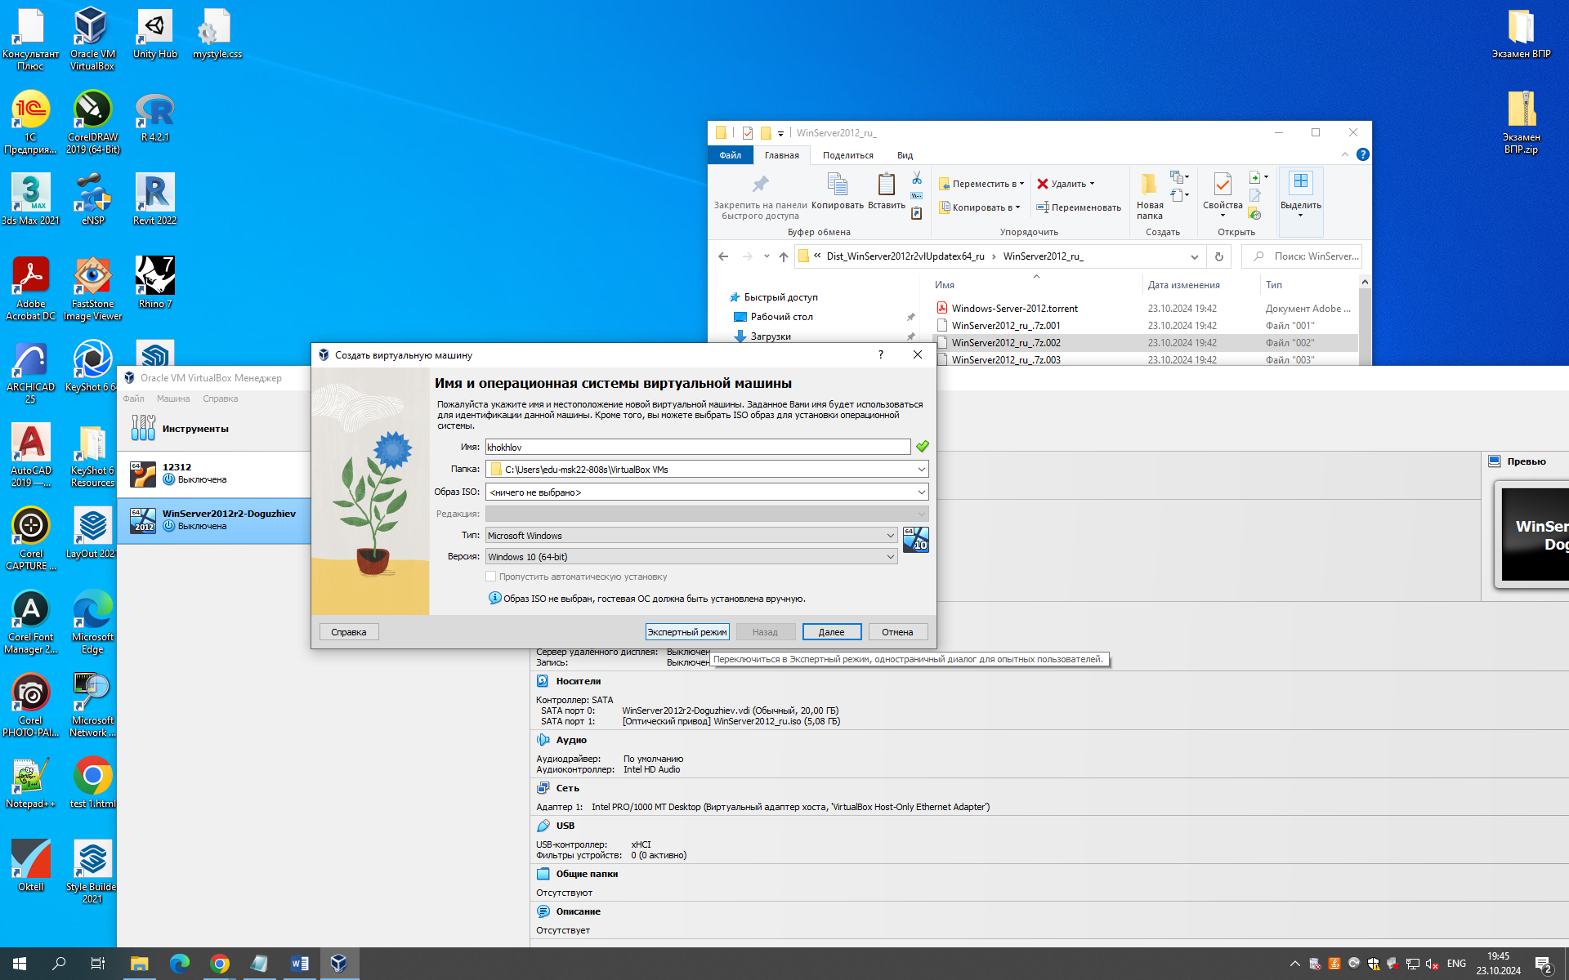

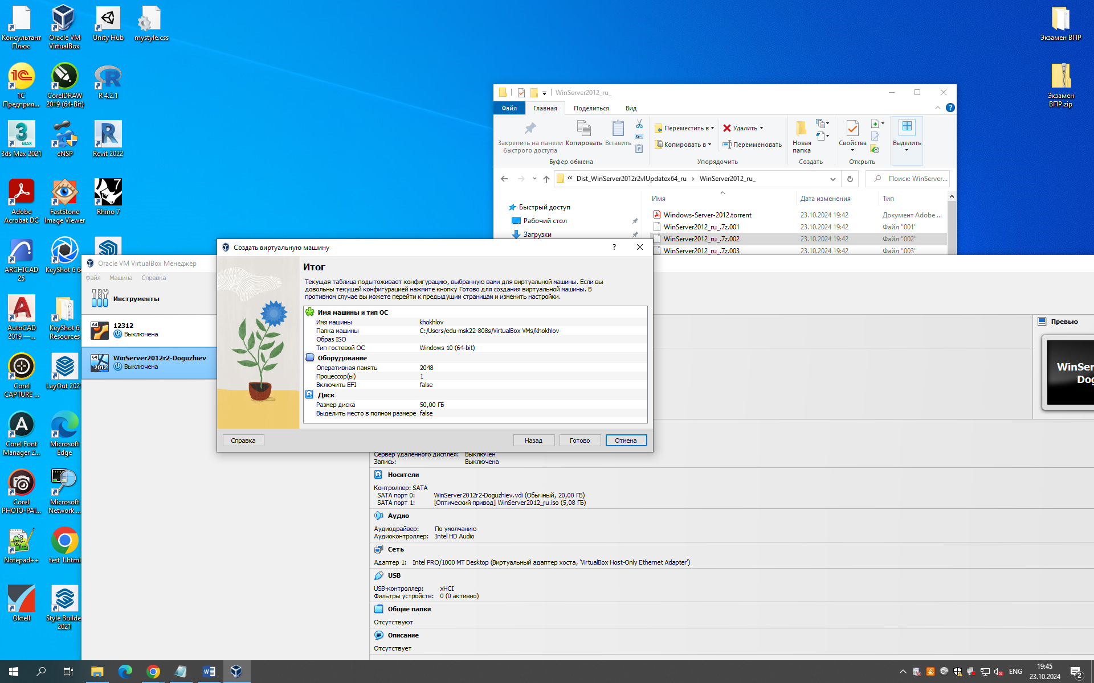

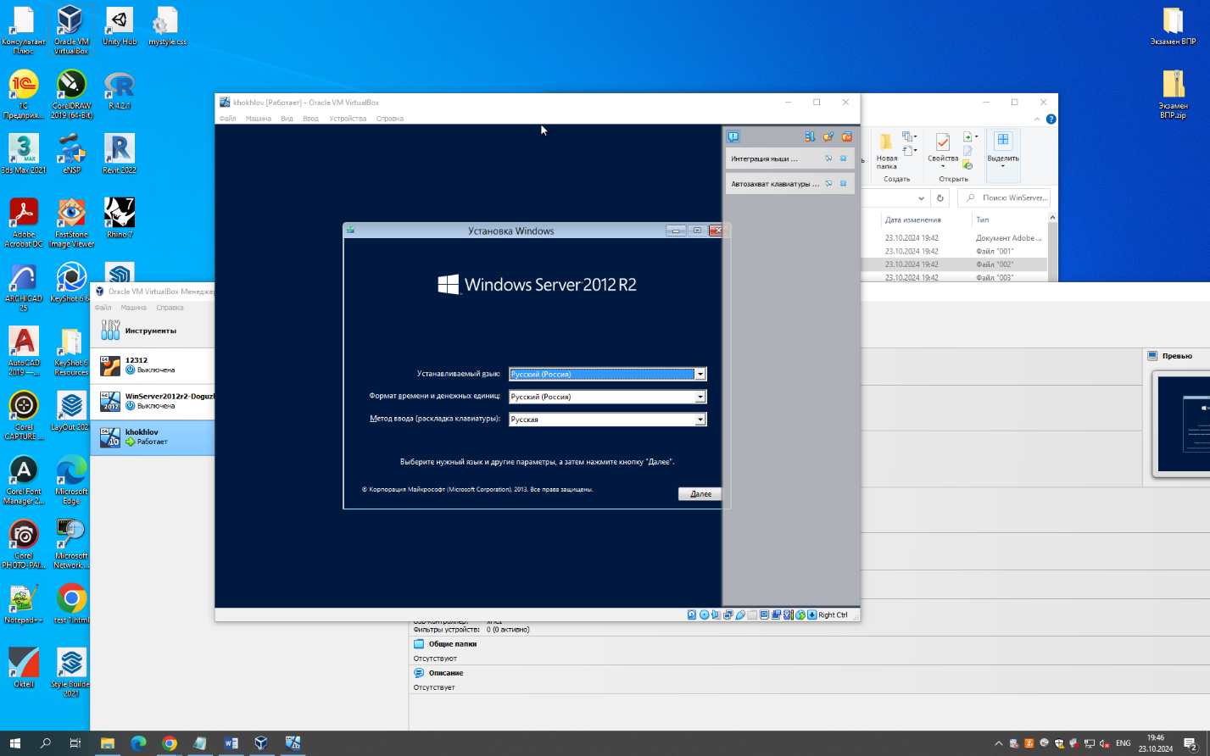  
  
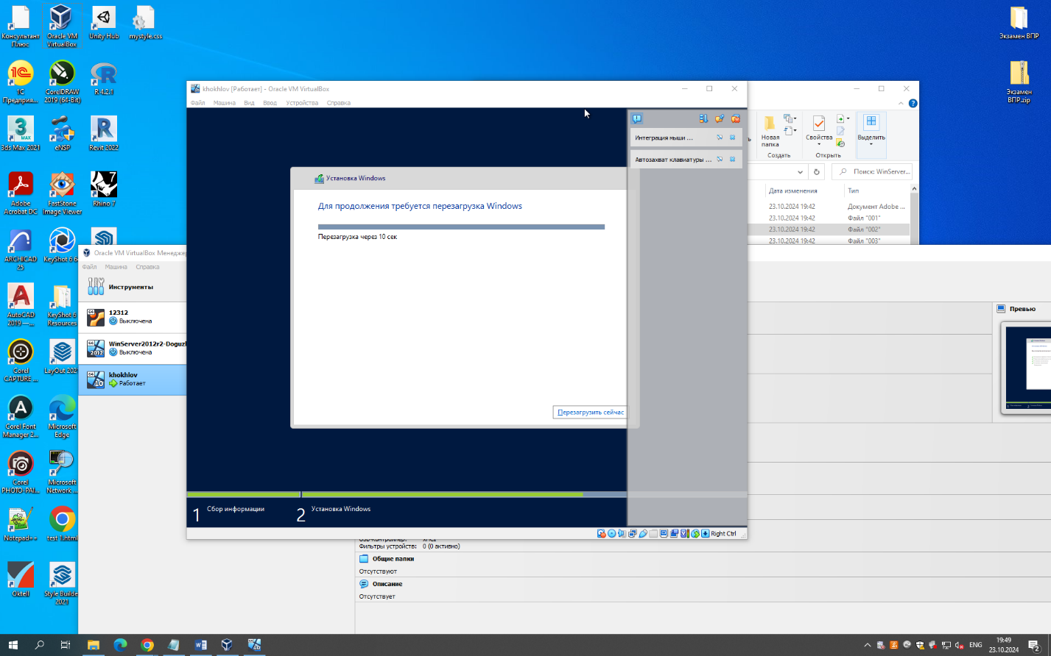  
  
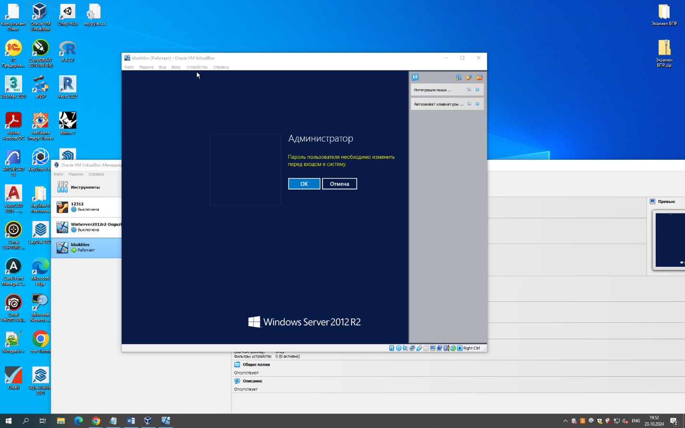  
  
Установка завершена. Меняем пароль и запоминаем. Установка завершена.